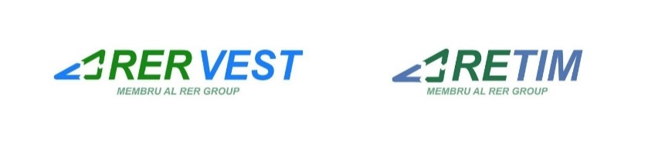

27 ianuarie 2022 Comunicat de presă

Ce facem cu mobila, salteaua, covoarele vechi?

ATENȚIE! Nu abandonați deșeurile voluminoase în locuri neamenajate! Vă puteți debarasa legal și gratuit de ele în cadrul primei campanii trimestriale din 2022 prin care acestea sunt colectate de către RER Vest- RETIM în colaborare cu ADI Salubris Alba.

În perioada 01 februarie - 23 martie 2022 se desfăşoară o campanie dedicată colectării deșeurilor voluminoase în zona 2 a judeţului Alba. Sunt incluse orașele Sebeș, Cugir, respectiv comunele Daia,Cut, Șpring, Doștat, Gârbova, Câlnic, Săsciori, Pianu, Săliștea, Blandiana, Vințu de Jos, Ceru-Băcăinți, Șibot, Șugag.

CINE poate preda deşeuri voluminoase
Cetățenii din localităţie menţionate mai sus pot depune prin aport voluntar și gratuit deșeurile voluminoase în containerele special puse la dispoziție în punctele de colectare și între orele menționate în tabelul de mai jos.

CE se poate preda în cadrul acestei campanii
DEŞEURILE VOLUMINOASE sunt:
- mobilier, comode, mese de cafea, de toaletă, decorative
- mese de scris pentru copii, rafturi, etajere, etajere metalice
- covoare, carpete, preșuri
- canapele, paturi, dulapuri, birouri, scaune, banchete,saltele
- oale
- ceasuri
- perdele, draperii
- dulapuri de baie, suporturi prosoape
- lustre, tablouri
- obiecte sanitare, căzi, vase de toaletă, robineți, cabine de duș (fără sticlă), suporturi, baterii sanitare, chiuvete, bideuri, capace vase de toaletă, lavoare, rezervoare de apă pentru vase de toaletă
- obiecte mari de folosință îndelungată precum : calorifere fontă, calorifere aluminiu, uși, tocuri de uși şi tocuri de geamuri (fără sticlă), fără tâmplărie PVC.

CE NU se poate preda în cadrul acestei campanii

- NU se preiau alte categorii de deșeuri : reziduale, reciclabile, de construcții, vegetale, periculoase
- NU se colectează deșeurile de echipamente electrice, electronice și electrocasnice (televizoare, mașini de spălat, frigidere, radio-uri, echipamente de iluminat, computere, etc.)

UNDE şi CÂND se pot preda deşeurile voluminoase

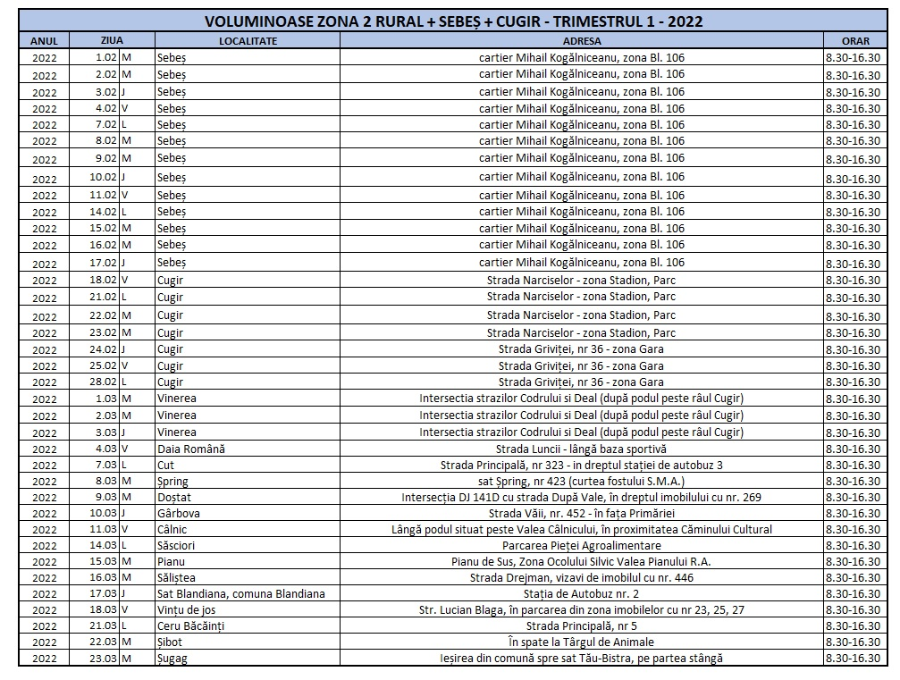

Detalii despre efectuarea acestor campanii pe www.retim.ro, www.rervest.ro .
De asemenea, operatorii serviciului de Call Center sunt disponibili la numărul +40 374 885 694, de luni până vineri, între orele 07.00 – 19.00.

